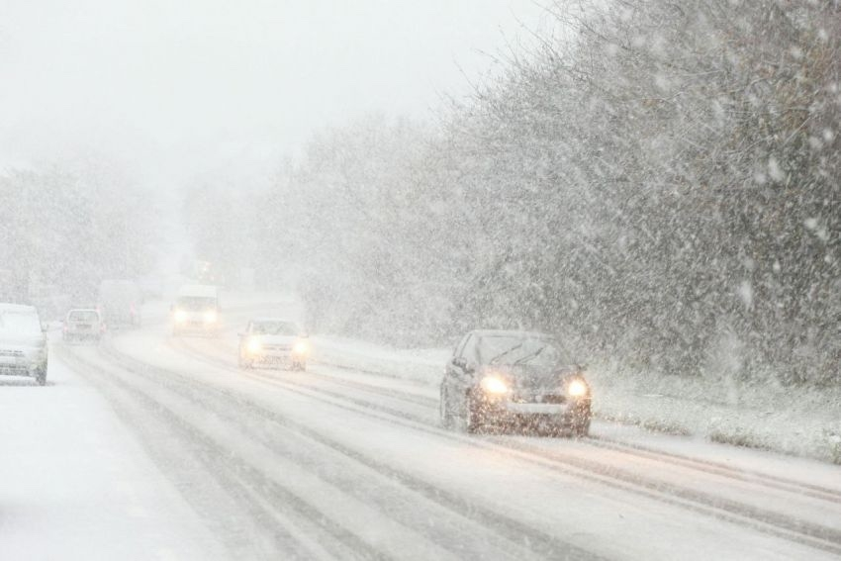
Для сведения участникам дорожного движения!

В связи с погодными условиями (снег, порывистый ветер, метель, ограниченная видимость) введено временное ограничение движения автобусов, осуществляющих пассажирские перевозки, и грузовых транспортных средств на автомобильных дорогах общего пользования и межмуниципального значения Ульяновской области. Ограничение будет действовать до наступления благоприятных погодных условий.
Рекомендуем водителям учитывать данную информацию при планировании поездок и выбирать альтернативные маршруты.
Напоминаем о необходимости строгого соблюдения ПДД и выбора скоростного режима с учётом погодных и дорожных условий!

